Tarptautinės kelių transporto sąjungos (IRU) duomenimis, 2019 m. 21 savaitę benzinas A-95 nepabrango nei vienoje šalyje, o JAV atpigo 1,5 proc. Dyzelinas analizuojamu laikotarpiu Rusijoje pabrango 1,6 proc., Turkijoje–1,1 proc., Meksikoje–1,0 proc., o Japonijoje atpigo 0,9 proc.  
Per analizuojamą laikotarpį (19–21 savaites) benzinas A-95 Rumunijoje pabrango 4,4 proc., Švedijoje–2,0 proc., Turkijoje–1,9 proc., o Suomijoje atpigo 5,5 proc. Dyzelinas analizuojamu laikotarpiu Rumunijoje pabrango 3,4 proc., Turkijoje–2,1 proc., Švedijoje–2,0 proc., o Suomijoje atpigo 4,8 proc.  
**Degalų kainos ES ir kitų šalių rinkose 2019 m. 19–21 savaitėmis**

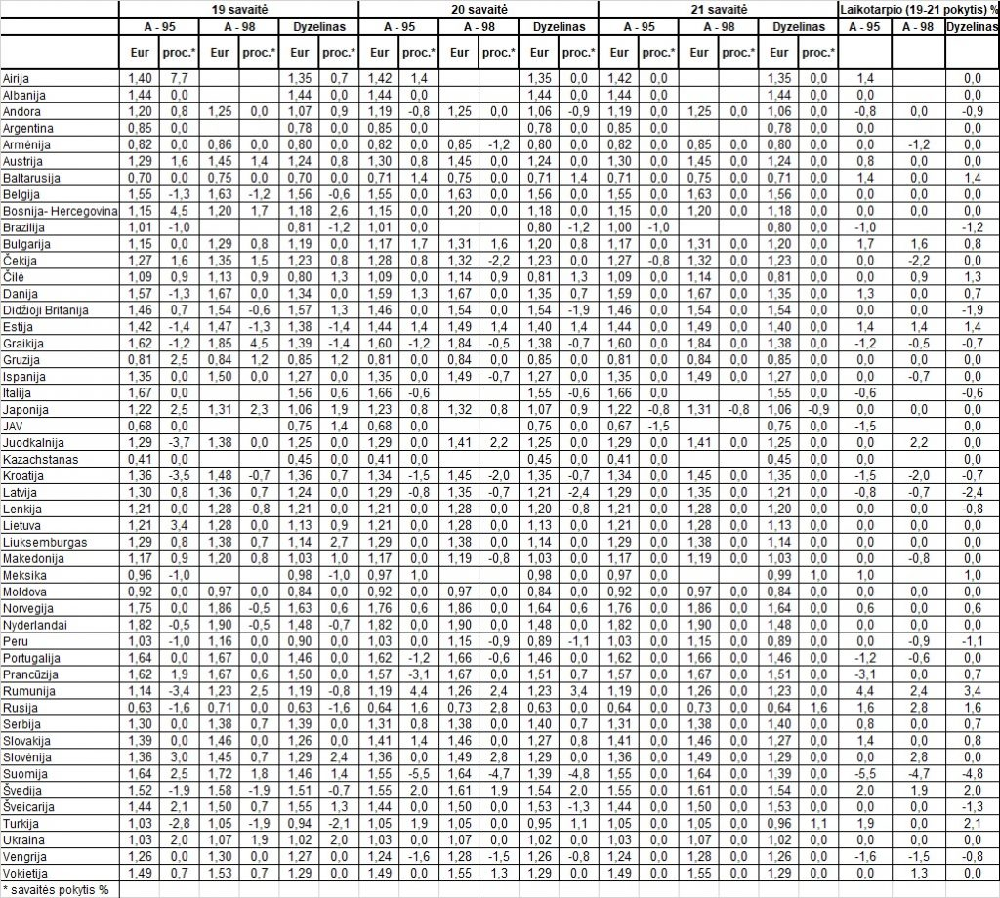

Šaltinis: IRU  
Parengė R. Zinkevičius, tel. (8 37) 397076